Кафедра екології і природокористування

на тему:
ОЦІНКА МОЖЛИВОСТІ РОЗТАШУВАННЯ СОНЯЧНИХ МІНІ ЕЛЕКТРОСТАНЦІЙ НА ДАХАХ БАГАТОПОВЕРХІВОК М. МИКОЛАЄВА

2019

ЗМІСТ
ВСТУП | 3
РОЗДІЛ 1. АНАЛІЗ ЛІТЕРАТУРНИХ ДЖЕРЕЛ | 5
- Світовий досвід використання альтернативних джерел енергії | 5
- Використання альтернативних джерел енергії в Україні | 8
РОЗДІЛ 2. ОБ'ЄКТ ТА МЕТОДИКА ДОСЛІДЖЕННЯ | 11
РОЗДІЛ 3. ВЛАСНІ ДОСЛІДЖЕННЯ | 20
3.1. Типологія будинків | 20
3.2. Розрахунок кількості панелей котрі будуть розміщенні на дахах будинків | 26
3.3. Розрахунок потужності сонячної міні електростанції | 28
ВИСНОВКИ | 32
СПИСОК ВИКОРИСТАНИХ ДЖЕРЕЛ | 33

ВСТУП
Актуальність теми. Використання електроенергії з альтернативних джерел стає все більш розповсюдженим. Одним з найбільш поширених та екологічно чистих способів її виробництва є встановлення сонячних панелей. Ця тема є надзвичайно актуальною. Особливо зараз, коли потреби людства в електроенергії з кожним роком поступово зростають. І, чим далі, все гостріше постає питання, чи завжди буде виробництво електроенергії, якою ми користуємося супроводжуватися забрудненням навколишнього середовища? [1]
Зі збільшенням попиту на електроенергію зменшуються запаси природних паливних ресурсів та зростає вплив на навколишнє природне середовище. Тому, щоб не було екологічної кризи, в останні роки, постало питання використання альтернативних джерел енергії. Які згодом можуть переважно замінити використання традиційних природніх викопних, паливних ресурсів. [2]
Використання альтернативної енергетики є безпечним та екологічно чистим. А саме без викидів в навколишнє середивище продуктів згоряння та твердих відходів. Тому варто опікуватись утилізацією шкідливих відходів таких наприклад, як відпрацьоване радіоактивне паливо. [3]
Відповідно вивчення потенціальних можливостей розташування сонячних електростанцій – це є надзвичайно важливим для нашої країни. Тому метою нашої роботи є: оцінка можливості розташування сонячних міні електростанцій на дахах багатоповерхівок в місцях їх компактного розташування у мікрорайоні Намив м. Миколаєва.
Для досягнення заданої мети нами були сформульовані такі завдання:
- Вивчити міжнародний та національний досвід використання альтернативних джерел енергії.
- Визначити територію з компактним розташуванням багатоповерхових будинків.
- Вивчити методику визначення потужності міні електростанцій.
- Обчислити площу дахів багатоповерхових будинків.
- Визначити загальну потужність сонячних панелей.
Об’єктом дослідження є: південний регіон України.
Предметом дослідження є: дахи багатоповерхових будинків мікрорайону Намив.

РОЗДІЛ 1. АНАЛІЗ ЛІТЕРАТУРНИХ ДЖЕРЕЛ

  - Світовий досвід використання альтернативних джерел енергії.
Відновлювана енергія – це енергія, яка надходить з природних ресурсів, таких як сонячне світло, вітер, дощ, припливи і геотермальне тепло, які відновлюються (природним чином поповнюються) або не вичерпуються. Традиційними джерелами енергії, тривалий час були вуглеводні (нафта, газ, кам’яне та буре вугілля), ці ресурси є вичерпними та надто шкідливими, тому прогресивні країни все більш уваги приділяють альтернативній енергетиці. [4]
У 2008 році близько 19% світового кінцевого споживання енергії було отримано з поновлюваних джерел енергії, де 13% - це традиційна біомаса, що використовується в основному для опалення, а 3% - гідроенергетика. [5]
Нові поновлювані джерела (мала гідроенергетика, сучасна біомаса, вітер, сонячна енергія, геотермальне і біопаливо) складають ще 2,7% і зростають дуже швидко. [5]
Частка відновлюваної енергії у виробництві електроенергії становить близько 18%, тоді як 15% світової електроенергії виробляється за рахунок гідроенергії, а 3% - новою відновлюваною енергією. [6]
За п’ять років з кінця 2004 по 2009 роки відновлювані джерела енергії у світі зростали зі швидкістю 10-60% на рік. Що стосується вітроенергетики та багатьох інших відновлюваних технологій, зростання в 2009 році збільшилося порівняно з попередніми чотирма роками. У 2009 році було вироблено більше енергії вітру, ніж у будь-який попередній період. [6]
Розвиток альтернативної енергетики вимагає значних капіталовкладень, тому масштабні енергетичні проекти, такі, як будівництво сонячних і вітроелектростанцій, можуть реалізовуватися тільки за державної підтримки. Такі розвинені країни, як США, Німеччина, Японія, Данія, у своїй енергетичній політиці велику увага приділяється розвитку альтернативного сектора енергетики. [7]
США тільки в 2008 році інвестували в розвиток альтернативної енергетики 24 млрд дол., що становить 20% від загального обсягу інвестицій. Енергокомпанії США вже встановили понад 400 МВт сонячних теплових електростанцій, що забезпечують електрикою 350 000 чоловік і заміщають еквівалент 2300000 барелів нафти в рік. За допомогою встановлених на будівлях фотоелементів 1500000 американських будинків забезпечуються електроенергією і теплом за рахунок сонячної енергії. Сьогодні за допомогою вітру в США виробляється лише 1% від усієї електроенергії. Планується до 2020 р. підвищити цей показник до 15%.[8]
Основою енергетичної політики Євросоюзу є значне збільшення частки альтернативної енергетики в структурі паливно – енергетичний комплекс країн – учасниць. Згідно з документами, прийнятими ЄС, до 2020 року. Як мінімум 20% всієї електроенергії, споживаної в країнах ЄС, повинно проводитися з використанням відновлюваних джерел енергії, перш за все вітру, сонця і води. Сьогодні ця частка в Європі в середньому не перевищує 7%. У деяких європейських країнах використання альтернативних джерел енергії істотно розрізняється, кожна країна, яка не забезпечена власною нафтою і газом, використовує ресурси, які вона має в достатній кількості. Наприклад, в середньому в Європі на гідроелектростанції припадає лише 2% виробленої електроенергії, тоді як в Швеції ця частка може досягати 50%, у Фінляндії - 15-20%. У Данії 20% всієї енергії виробляється вітрогенераторами. [9]
Провідним набором альтернативних джерел енергії є рослинна біомаса, на яку припадає до 80% усіх джерел енергії в ЄС з переліку альтернативних. Як результат, ЄС виробляє деревні гранули в промислових масштабах для систем опалення. Достатньо широко використовується міжнародна торгівля відновлюваними джерелами енергії (ВДЕ), біогазом (як побутовим, комунальним та автомобільним паливом та електроенергією), біодизелем (паливом для дому та двигунів), біоетанолом та біобутанолом (моторним паливом). [10]
Другим найважливішим відновлювальним джерелом енергії в ЄС є міні-гідроелектростанції на малих річках та інших водоймах. Більш того, більшості країн ЄС, як правило, не вистачає потенціалу для «великих» гідроенергетичних ресурсів. Однак енергія вітру дуже активно розвивається. Масштаб розвитку сонячної енергії в ЄС не дуже великий, але це джерело енергії привертає увагу наукової спільноти та споживачів найбільше, а також показує високі темпи розвитку. ЄС користується сонячними концентраторами для виробництва тепла. Вже багато домогосподарств у ЄС отримують таке тепло, і це тепло вони використовують не лише для опалення своїх будинків та домогосподарств, але й для систем кондиціонування та охолодження. [11]
Одним зі світових лідерів у використанні альтернативної енергії є Німеччина, де 7% всієї споживаної енергії виробляється з використанням відновлюваних джерел енергії, а 4% - вітрогенераторами. Однією з причин цього є цілеспрямована політика держави щодо розвитку альтернативної енергетики. [9]
Слід зазначити, що механізм державної підтримки відновлюваних джерел енергії (як енергетичних, так і екологічних) в ЄС працює досить ефективно. Під час нинішньої фінансово-економічної кризи її масштаби жодним чином не зменшились, а іноді навіть зросли ( вітрова енергетика у Німеччині, сонячна енергія в Іспанії тощо). Саме розвиток альтернативної енергетики було проголошено одним із головних напрямків подолання кризи та елементом післякризової структурної перебудови економіки. [7,8]
З точки зору до 2030 року, ЄС зможе зберегти лідерство в загальній біомасі (крім Азії та Африки), а також у сонячній та вітровій енергії, а також у виробництві біомаси, вітрової та сонячної енергії, втрат в геотермальній енергетиці, гідроенергетиці, та атомній енергетиці. Таким чином, альтернативна енергетика в ЄС зараз загалом розвинена на тому рівні , що і в країнах конкурентах, і за деякими винятками, не змінить цей баланс сил до 2030 року. [10]
Підводячи підсумок, можна зробити висновок, що розвиток альтернативної енергетики набирає обертів у світі. Особливо потрібно зазначити, що світовий досвід розвитку альтернативної енергетики є надзвичайно важливим особливо для енергетичного сектору України. Помітний розвиток альтернативної енергетики за кордоном обумовлений багатьма показниками. Але, на мою думку, головне – стабільна підтримка з боку держави. [5]

1.2. Використання альтернативних джерел енергії в Україні.
В Україні, як і у всьому світі, проблема дефіциту паливно-енергетичних ресурсів загострюється, що впливає не лише на функціональні умови економіки, а й на загальний розвитку країни. Ці умови погіршують енергопостачання та впливають на передбачуваність та прогнозованість економічної ситуації в Україні. [12]
В Україні загальний річний технічно досяжний енергетичний потенціал альтернативних джерел енергії у перерахунку на традиційне паливо становить близько 63 мільйонів тон. Частка енергії, виробленої з альтернативних джерел, сьогодні становить близько 3%. Відповідно до енергетичної стратегії України, до 2030 р. Частка альтернативної енергетики в загальному енергетичному балансі країни збільшиться до 20%.[13]
Основними та найефективнішими напрямами використання відновлюваних джерел енергії в Україні є: сонячна енергія, енергія вітру, біоенергетика, гідроенергетика, геотермальна енергія.
Зупинимось детальніше на особливостях розвитку альтернативних джерел енергії в Україні. [13]
Щодо ситуації з сонячною енергією в Україні, можна стверджувати, що за даними АЕС "Укренерго в Україні", збільшення встановленої потужності сонячних електростанцій у 2012 році було в 1,7 рази порівняно з 2011 роком (на 130,3 МВт), що вище до 317, 8 МВт. Найбільшими гравцями на ринку сьогодні є компанії, пов’язані з Active Solar (понад 90% ринку). Але з кожним роком кількість інших учасників ринку збільшується. [14]
Загалом територія України належить до зони середньої інтенсивності сонячної радіації. Наразі перспективи розвитку цього сегмента сонячної енергії не дуже обнадіюють. Основними перешкодами у 2015 році є: валютні ризики, пов’язані зі знеціненням національної валюти стосовно кошика євро – долар, до якого в основному прив’язані капітальні витрати, та відсутністю зеленої індексації валютного курсу у випадку коливання курсу, починаючи з гривні проти євро. [15]
Ще однією перспективною сферою в Україні є вітроенергетика. У 2012 році обсяг встановленої енергії вітру в Україні збільшився на 150,7 МВт. З точки зору усталеної енергії вітру Запорізька область є лідером сьогодні. Кримська, Донецька, Миколаївська та Херсонська області також займають сильні позиції. Зараз Україна є абсолютним лідером серед країн СНД у розробці проектів вітроенергетики. [16]
На думку аналітиків, в найближчі роки вітер в Україні розвиватиметься швидше, ніж інші види відновлюваної енергії, а загальна потужність вітроелектростанцій перевищить потужність сонячних електростанцій в 10 разів. На думку експертів, це пов’язано з тим, що порівняно з фотоелектричними модулями, що мають однакову потужність, вітрогенератори займають меншу площу і коштують значно дешевше. [17]
Розвиток біоенергетики є дуже актуальною проблемою для нашої країни, оскільки вона має значний потенціал для виробництва енергії - близько 24 мільйонів тон/рік біомаси та торфу - близько 0,6 мільйона тон на рік. Використання традиційних видів палива слід поступово замінювати використанням відновлюваних джерел енергії. [18]
Використання біоенергетичного потенціалу в Україні дозволить замінити близько 6 мільярдів кубометрів газу на рік до 2020 року, а також зменшити викиди парникових газів майже на 11 мільйонів тон на рік. В Україні біомаса становить 0,7% від загальної маси енергетичного балансу нашої країни. Враховуючи реальний потенціал країни, це альтернативне джерело може постачати до 30 мільйонів тон стандартного палива на рік, що становить 18% споживаної енергії. Відсутність індексації «зеленого» тарифу призводить до того, що термін окупності проектів вітроенергетики збільшується з 7 до 12 років за поточним курсом євро, а подальше підвищення тарифу може збільшити його до 23 років. Термін служби вітрогенераторів становить 20 років, а це означає, що за таких умов проекти вітроенергетики в Україні принципово не окупляться. Це означає, що іноземні інвестори не можуть продовжувати інвестувати в цей сектор. [19]
Основними законами, що регулюють правовідносини в галузі альтернативної енергетики, є Закон України "Про альтернативні джерела енергії", прийнятий Верховною Радою України 20 лютого 2003 року. У вересні 2008 року Верховна Рада України прийняла Закон Зелених тарифів на електроенергію та теплову енергію, а 17 лютого 2009 року Верховна Рада України прийняла Закон про внесення змін до деяких законодавчих актів України щодо оподаткування для стимулювання використання альтернативних джерел енергії та палива. [20]
1 квітня 2009 року Президент України підписав Закон про внесення змін до Закону України "Про електроенергетику" для сприяння використанню альтернативних джерел енергії. Законодавство призвело до революційного введення зеленого тарифу на електроенергію з альтернативних джерел із використанням вітру, сонячної енергії, біомаси та малої гідроенергетики. [20]
Підсумовуючи розвиток України, ми з упевненістю можемо сказати, що вона розвиватиме та замінить традиційні джерела енергії. Ми повинні розуміти, що багато складних проблем, як законодавчих, так і економічних, все ще потрібно вирішити та вирішити, але ми сподіваємось, що ця сфера рано чи пізно стане дуже важливою частиною енергетичного сектора, а отже, економіка України принесе результати. для всіх нас. [19]
РОЗДІЛ 2. ОБ'ЄКТ ТА МЕТОДИКА ДОСЛІДЖЕННЯ

Для Миколаївської області характерним є теплий, посушливий континентальний клімат. З м'якою малосніжною зимою та теплим сонячним літом. За кількістю опадів центральна і північна частина області належить до зони недостатнього зволоження, а південна частина області – до посушливої.
Середньо річна температура повітря +8 – +10 ^{о}С, середня температура липня +21,2^{о}С – +22,9 ^{о}С, січня – -3,2 – -5,0 ^{о}С; абсолютна максимальна температура – +38 – +39 ^{о}С, абсолютна мінімальна – -29 – -33 ^{о}С.
Безморозний період триває160 – 205 днів, вегетаційний період триває 215 – 225 днів. [21]
Миколаївська область має найвищий потенціал для розвитку сонячної енергетики у зв'язку з південним розташуванням та континентальністю клімату, що впливає на кількість прямої сонячної радіації котра надходить до земної поверхні. Доказом цьому є дані представлені у таблиці 1 та на рисунку 2.1.
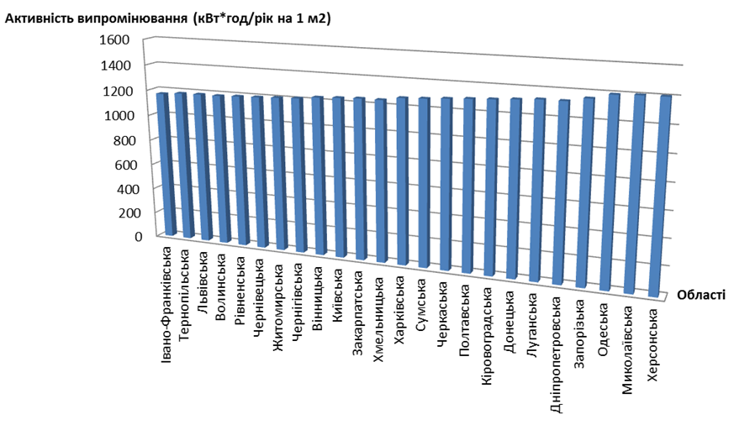

Рисунок 2.1. Розподіл сонячної інсоляції по регіонах України

Таблиця 1
Розподіл сонячної інсоляції
Область | Активність випромінювання (кВт*год/рік на 1м²)
Івано – Франківська | 1170
Тернопільська | 1184
Львівська | 1187
Волинська | 1187
Рівненська | 1194
Чернівецька | 1199
Житомирська | 1206
Чернігівська | 1213
Вінницька | 1231
Київська | 1239
Закарпатська | 1246
Хмельницька | 1246
Харківська | 1272
Сумська | 1279
Черкаська | 1290
Полтавська | 1300
Кіровоградська | 1308
Донецька | 1319
Луганська | 1330
Дніпропетровська | 1330
Запорізька | 1359
Одеська | 1396
Миколаївська | 1403
Херсонська | 1405
Середня по Україні | 1277

Також добре видно в наведеному рисунку 2.2., що на півдні України, а саме в Миколаївській області найбільша кількість годин сонячного сяйва від 2200 до 2400 годин/рік. Тому саме в нашому регіоні є найбільш вигідним розвиток сонячної енергетики.

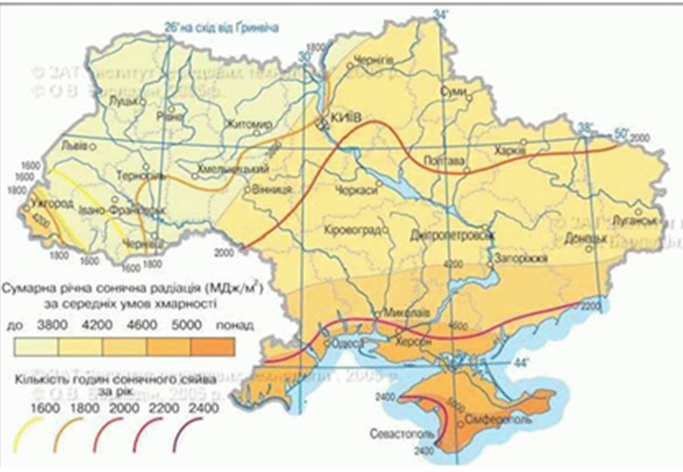

Рисунок 2.2. Карта сонячної інсоляції
Миколаїв розташований на півдні степової зони України. Місто розташоване на півострові, який омивається водами річок Південний Буг та Інгул. Територія міста - 260 км².[21]

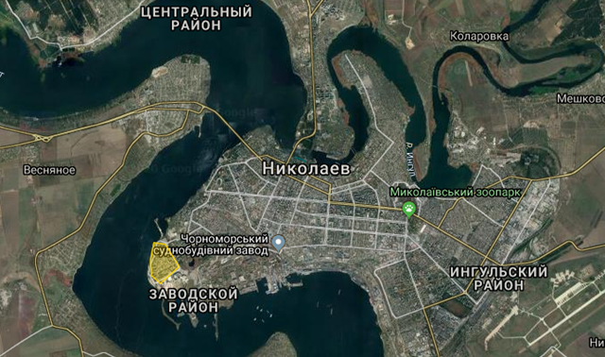

Рисунок 2.3. Карта Миколаєва

Для власних досліджень ми обрали спальний мікрорайон з компактним розташуванням багатоповерхівок.
Намив – мікрорайон Миколаєва, частина Заводського району. Розташований на заході міста. Був побудований у 1980-ті роки. Значний внесок у будівництво мікрорайону зробив Чорноморський суднобудівний завод. Завод зводив там будинки для своїх працівників. Мікрорайон Намив на 30000 жителів. [22]

Рисунок 2.4. Карта мкр. Намив

Для дослідження ми обрали будинки з рівним дахом. Вимірювання дахів проводилося на космічних знімках Google Maps з використанням картометричних прийомів. На рисунку 2.5. представлений фрагмент ділянки компактного розташування багатоповерхових житлових будинків, котрі нами було обрано для дослідження.

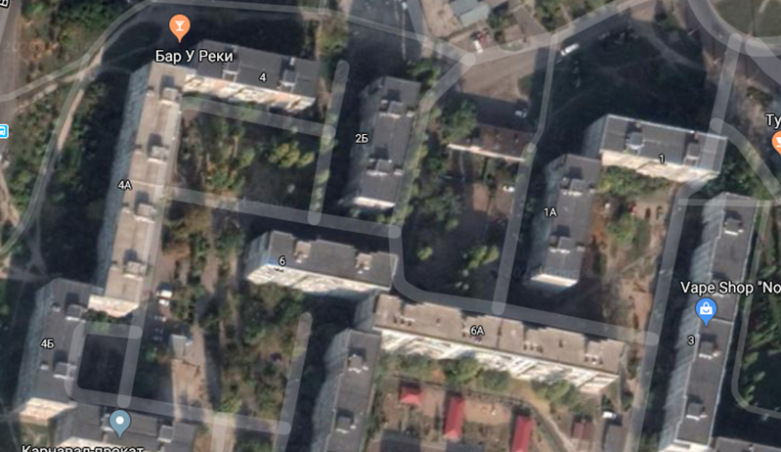
Рисунок 2.5. Дахи будинків

Використовуючи можливості Googlе map ми проаналізували особливості розташування площадок на дахах відповідно до напрямку падіння сонячних променів. Щоб отримати максимальну кількість енергії кут падіння сонячних променів на поверхню панелі має бути максимально можливим, тобто вона повинна мати південну експозицію. Крім того, були проведені вимірювання дахів, для обчислення кількості панелей, котрі можливо розмістити на даху кожного окремого будинку. Тому, що під час роботи з космічними знімками було виявлено, що на будинках від витяжних шахт є тінь.
На рисунку 2.6. зображено яким чином ми проводили вимірювання даху будинку.
Перед тим, як будувати ряди з панелями ми провели осьову лінію з Півночі на Південь. Вона визначає кількість рядів на яких будуть розміщені панелі. Під час монтування рядів під панелі ми виключали елементи котрі дають тінь і котрі порушують суцільний ряд. Ми обрали для встановлення тільки рівні ділянки.
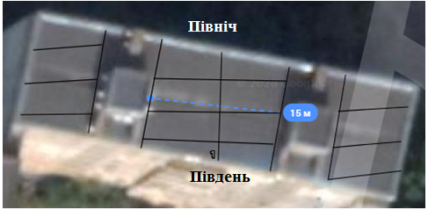

Рисунок 2.6. Вимірювання будинку

Елементами котрі заважають встановленню суцільного ряду сонячних панелей є витяжні шахти та витяжний дефлектор.
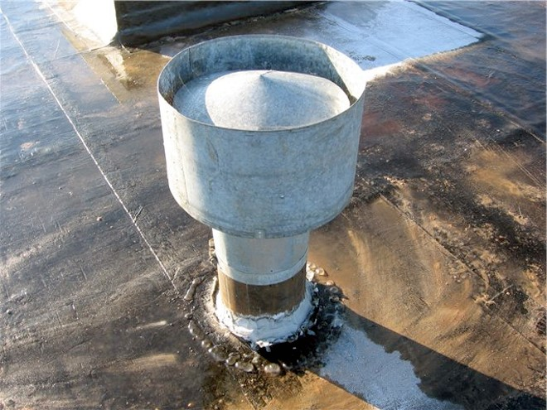
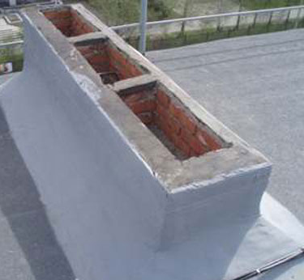

а б

Рисунок 2.7. Витяжні шахти. а – витяжна шахта, б – витяжний дефлектор.

На рисунку 2.7. а – зображена витяжна шахта заввишки – 0.5 метрів, б – 0,34 метрів.
Для досліджень нами обрано панелі представлені на рисунку 2.8
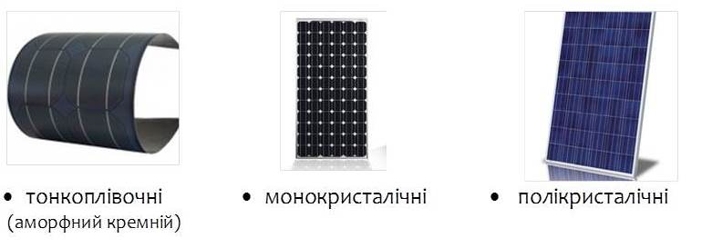
Рисунок 2.8. Типи панелей
Тонкоплівочні панелі – використовується гнучкий фотомодуль, який містить приблизно в 50-100 разів менше кремнію, ніж класичні різновиди.
Монокристалічні панелі – побудовані на основі монокристалічних кремнієвих фотомодулів (елемент складається з одного однорідного кристалу кремнію). [23]
Полікристалічні панелі – зроблені на основі полікристалічних кремнієвих модулів (кожен елемент складається з великої кількості різнорідних кристалів кремнію та містіть незначні домішки). [23]
Сонячні батареї – це пристрої, що перетворюють сонячну енергетику в електроенергію. Основним елементом в батареях – це кремній. Цей хімічний елемент є доволі поширений в природі, постійний технологічний прогрес його обробки сприяє зниженню вартості сонячних батарей. [23]
Ми розглядали варіант встановлення монокристалічних сонячних панелей
розмірами 2м на 1.05 м.
Монокристалічні панелі мають як позитивні так і негативні характеристики
Позитив:
- Високі показники роботи
- Високий рівень продуктивності досягає 18 – 23 %. Саме за такі переваги монокристалічні панелі мають великий попит серед користувачів.
- Сонячні панелі можуть забезпечити більш високу продуктивність в умовах не високої освітленості ( ранішні та вечірні години) та в хмарну погоду.
- Довгий період експлуатації. Гарантований строк служби панелі від 25 до 30 років. [24]
Недоліком монокристалічних батарей є їхня вартість. Вони значно дорожче коштують ніж монокристалічні панелі.
Сонячні панелі найкраще виробляють електроенергію, коли обернені на південь. Тому, що так на них потрапляє максимальна кількість сонячних променів. Оптимальним кутом нахилу для панелей в нашому регіоні є кут 40⁰. [25]
Оптимальна відстань між рядами з панелями, щоб не було затінення становить 4 метри.
Наступним ми будемо проводити розрахунок вміщення сонячних панелей на один ряд за формулою:
N_{п}=$\frac{lр}{lп}-1$; (1)
де,
N_{п} – кількість панелей;
$lр$- довжина одного ряду;
$lп$ – ширина однієї панелі.
Після того як ми розрахували кількість панелей, яка є в одному ряду. Ми можемо визначити кількість панелей, яка вміщується на одному будинку за формулою:
Nб= N_{п1} + N_{п2} + N_{п3} + …+ N_{пn} (2)

де,
N_{б} – загальна кількість панелей на 1 будинку.
N_{п1} – кількість панелей в одному ряду.
На рисунку 2.9. представлено, як будуть розміщені панелі на дахах будинків.

Рисунок 2.9. Розташування панелей на даху

РОЗДІЛ 3. ВЛАСНІ ДОСЛІДЖЕННЯ

3.1. Типологія будинків.
Для зручності ми провели типологію всіх багатоповерхових будинків розташованих в межах мікрорайону Намив.
Критеріями типології житлових будинків ми обрали ті характеристики котрі будуть впливати на кількість сонячних панелей котрі можна розмістити на даху. Відповідно це є:
1. Експозиція
2. Наявність під'їздних надбудов
3.Наявність вентиляційних споруд.
4. Довжина осьової лінії
5.Кількісь рядів
6. Довжина рядів
1. Експозиція будинків…
2. На всіх будинках наявні під'їздні надбудови висотою 2 м. Вони дають тінь – 4 м. Тому під час монтажу панелей ми це враховуємо. Їхня довжина варіюється від 8 м до 10 м. Ширина складає 5 м – 7 м. Кількість надбудов відповідає кількості під'їздів у будинку.
3. На будинках виявлено, як вентиляційні шахти так і вентиляційні дефлектори. Але вони наявні не на всіх дахах. Витяжні шахти знаходяться біля надпід'їздної надбудови, а от витяжні дефлектори можуть знаходитися як біля надбудов так і окремо на даху. Немає вентиляції на дахах будинків за адресою вул. Лазурна 4, 1, 10б, 16, 18б.
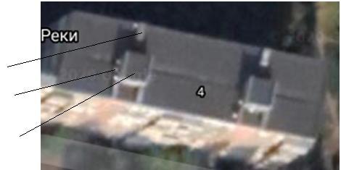
Витяжна шахта має висоту – 0,5 м , витяжний дефлектор – 0,34 м.

3
2
1

Рисунок 4.1.
- Вентиляційна шахта; 2. вентиляційний дефлектор; 3. надпід'їздна надбудова.
4. Осьова лінія допоможе дізнатися скільки рядів панелей ми можемо розмістити на будинку.

Осьова лінія
Рисунок 4.2.
Всі досліджуванні будинки розділили на типи. До І типу віднесли 2 під'їздні будинки з Пд.Пд.Сх. експозицією. Всі дані наведені в Таблиці 1.
Всі будинки мають 2 під'їздні надбудови та 2 витяжні шахти. Будинки знаходяться в Пд. Пд. Сх. експозиції. На дахах даного типу можна розмістити по три ряди сонячних панелей. Будинки розміщені так, що під'їздні надбудови не утворюють тінь, тому ми можемо розмістити більшу кількість сонячних панелей.

Таблиця 1
Характеристики 2-х під'їздних будинків
ІІ під'їздні
Номер | Експозия | Надпід'здні будівлі | Вентиляційні шахти | Довжина осьової лінії | Довжина рядів | Адреса
1 | Пд.Пд.Сх | 2 | 2 | 13 | 16; 8 | 4
2 | Пд.Пд.Сх | 2 | 2 | 13 | 16; 8 | 1
3 | Пд.Пд.Сх | 2 | 2 | 13 | 16; 8 | 6
4 | Пд.Пд.Сх | 2 | 2 | 13 | 16; 8 | 4в
5 | Пд.Пд.Сх | 2 | 2 | 13 | 16; 8 | 10а
6 | Пд.Пд.Сх | 2 | 2 | 13 | 16; 8 | 10б
7 | Пд.Пд.Сх | 2 | 2 | 13 | 16; 8 | 16
8 | Пд.Пд.Сх | 2 | 2 | 13 | 16; 8 | 16г
9 | Пд.Пд.Сх | 2 | 2 | 13 | 16; 8 | 36а
10 | Пд.Пд.Сх | 2 | 2 | 13 | 16; 8 | 36
11 | Пд.Пд.Сх | 2 | 2 | 13 | 16; 8 | 20
12 | Пд.Пд.Сх | 2 | 2 | 13 | 16; 8 | 26а
13 | Пд.Пд.Сх | 2 | 5 | 13 | 16; 8 | 3а
14 | Пд.Пд.Сх | 2 | 2 | 13 | 20; 10 | 9б
15 | Пд.Пд.Сх | 2 | 7 | 13 | 20; 10 | 11в
16 | Пд.Пд.Сх | 2 | 2 | 13 | 20; 10 | 15
17 | Пд.Пд.Сх | 2 | 3 | 13 | 19; 12; 6 | 15б
18 | Пд.Пд.Сх | 2 | 2 | 13 | 19; 12; 6 | 19б
19 | Пд.Пд.Сх | 2 | 2 | 13 | 19; 12; 6 | 19в
20 | Пд.Пд.Сх | 2 | 2 | 13 | 19; 12; 6 | 21
21 | Пд.Пд.Сх | 2 | 2 | 13 | 19; 12;6 | 28а

До другого типу ми віднесли будинки на 2 під'їзди, але з Пд. Сх. експозицією. Всі дані наведені в таблиці 2.

Таблиця 2
Характеристики 2-х під'їздних будинків
ІІ під'їздні
Номер | Експозия | Надпід'здні будівлі | Вентиляційні шахти | Довжина осьової лінії | Довжина рядів | Адреса
1 | Пд.Сх | 2 | 2 | 9;15;6 | 14 | 4б
2 | Пд.Сх | 2 | 2 | 9;15;6 | 12 | 6в
3 | Пд.Сх | 2 | 2 | 9;15;6 | 12 | 18
4 | Пд.Сх | 2 | 2 | 9;15;6 | 12;6 | 18б
5 | Пд.Сх | 2 | 2 | 10;18;6 | 12;6 | 38
6 | Пд.Сх | 2 | 2 | 10;18;6 | 12;6 | 38а
7 | Пд.Сх | 2 | 2 | 10;18;6 | 12;6 | 42а
8 | Пд.Сх | 2 | 2 | 10;15;6 | 14;9;7;13 | 40
9 | Пд.Сх | 2 | 2 | 9;15;6 | 14;9;7;13 | 40а
10 | Пд.Сх | 2 | 2 | 9;15;6 | 12 | 2б
11 | Пд.Сх | 2 | 2 | 9;15;6 | 13 | 1а
12 | Пд.Сх | 2 | 2 | 9;15;6 | 12;6 | 9а
13 | Пд.Сх | 2 | 2 | 10;18;6 | 12;6 | 15а
14 | Пд.Сх | 2 | 2 | 10;18;6 | 12;6 | 24
15 | Пд.Сх | 2 | 2 | 10;18;6 | 12;6 | 24а
16 | Пд.Сх | 2 | 2 | 10;18;6 | 12;6 | 24б
17 | Пд.Сх | 2 | 2 | 10;18;6 | 12;6 | 20а
18 | Пд.Сх | 2 | 2 | 9;15;6 | 12 | 32(1)
19 | Пд.Сх | 2 | 2 | 9;15;6 | 12 | 32
20 | Пд.Сх | 2 | 2 | 9;15;6 | 12 | 26
21 | Пд.Сх | 2 | 2 | 10;18;6 | 12;6 | 30
22 | Пд.Сх | 2 | 2 | 10;18;6 | 12;6 | 30б

В таблиці 2 наведено 22 будинки 2 типу, які мають експозицію Пд. Сх. так як на будинках наявні 2 під'їздні надбудови які утворюють тінь. Тому для більшої ефективності сонячної електростанції, панелі ми будемо розміщувати на відстані 4 м від під'їздних надбудов.
До ІІІ типу віднесено будинки на 3 під'їзди. Дані наведені в таблиці 3.

Таблиця 3
Характеристики 3-х під'їздних будинків
ІІІ під'їздні
Номер | Експозия | Надпід'здні будівлі | Вентиляційні шахти | Довжина осьової лінії | Довжина рядів | Адреса
1 | Пд.Пд.Сх | 3 | 3 | 12 | 70;7;19;10 | 38б
2 | Пд.Пд.Сх | 3 | 3 | 12 | 70;7;19;10 | 42в
3 | Пд.Пд.Сх | 3 | 3 | 12 | 70;20;18;10 | 11б
4 | Пд.Пд.Сх | 3 | 3 | 12 | 70;20;18;10 | 13б

Будинки на 3 під'їзди Пд. Пд. Сх. експозиції. З таким розміщенням будинків не утворюється тінь від під'їздних надбудов, тому на них можна розміщувати сонячні панелі не відступаючи від цих надбудов. На рисунку 4.5. представлений будинок ІІІ типу. На даному типу дахів модна розмістити по 3 ряди з панелями.

В таблиці 4 наведенні дані про будинки IV типу на 3 під'їзди.
Таблиця 4
Характеристики 4-х під'їздних будинків
ІІІ під'їздні
Номер | Експозия | Надпід'здні будівлі | Вентиляційні шахти | Довжина осьової лінії | Довжина рядів | Адреса
1 | Пд.Сх | 3 | 3 | 7;15;15;6 | 12;4 | 11а
2 | Пд.Сх | 3 | 3 | 7;15;15;6 | 12;4 | 13а
3 | Пд.Сх | 3 | 3 | 7;18;18;6 | 11;4;13 | 15в
4 | Пд.Сх | 3 | 3 | 7;18;18;6 | 11;4;13 | 13в

В таблиці 4 наведені дані про будинки з експозицією Пд. Сх. Будинки на 3 під'їзди з надбудовами, які утворюють тінь на даху.
Відомості про будинки з 4 під'їздами V типу наведено в таблиці 5.
Таблиця 5
Характеристики 4-х під'їздних будинків
ІV під'їздні
Номер | Експозия | Надпід'здні будівлі | Вентиляційні шахти | Довжина осьової лінії | Довжина рядів | Адреса
1 | Пд.Пд.Сх | 4 | 4 | 13 | 7;17;16 | 6а
2 | Пд.Пд.Сх | 4 | 4 | 13 | 7;12;20;  15; 9;24;  14 | 42б
3 | Пд.Пд.Сх | 4 | 6 | 13 | 10;18;21 | 28г
4 | Пд.Пд.Сх | 4 | 5 | 13 | 10;18;21 | 28
5 | Пд.Пд.Сх | 4 | 4 | 13 | 10;18;21 | 21а
З даної таблиці зрозуміло, що будинки на 4 під'їзди і з експозицією Пд. Пд. Сх., а при даній експозиції тінь від під'їздних надбудов не утворюється. Такий тип даху складається із 5 площадок на яких будуть розміщуватися панелі. На одній площадці можна розмістити 3 ряди з панелями.
Відомості про будинки з 4 під'їздами VІ типу наведено в таблиці 6.
Таблиця 6
Відомості про будинки з 4 під'їздами
ІV під'їздні
Номер | Експозия | Надпід'здні будівлі | Вентиляційні шахти | Довжина осьової лінії | Довж. рядів | Адреса
1 | Пд.Сх | 4 | 4 | 10;14;12;13;5 | 12 | 4а
2 | Пд.Сх | 4 | 4 | 10;14;12;13;5 | 12 | 3
3 | Пд.Сх | 4 | 4 | 10;14;12;13;5 | 12 | 6б
4 | Пд.Сх | 4 | 4 | 7;18;18;18;4 | 10;6;14 | 10в
5 | Пд.Сх | 4 | 4 | 12;19;16;6;6 | 6;12 | 18а
6 | Пд.Сх | 4 | 4 | 12;19;16;6;6 | 6;12 | 36б
7 | Пд.Сх | 4 | 4 | 9;15;15;15;6 | 11;4;13 | 19а
8 | Пд.Сх | 4 | 4 | 9;15;15;15;6 | 11;4;13 | 17
9 | Пд.Сх | 4 | 4 | 9;15;15;15;6 | 11;4;13 | 11в

Будинки з експозицією Пд. Сх. завжди мають тінь на даху від під'їздних надбудов. Тому підчас монтажу сонячних панелей цей факт ми враховуємо. Панелі ми будемо встановлювати через 4 метри від надбудови. На такому будинку ми можемо встановити 15 рядів сонячних панелей.

Будинки VIІ типу інформація про них наведена в таблиці 7.
Таблиця 7
Відомості про будинки з 6 під'їздами
VІ під'їздні
Номер | Експозия | Надпід'здні будівлі | Вентиляційні шахти | Довжина осьової лінії | Довжина рядів | Адреса
1 | Пд.Пд.Сх | 6 | 12 | 13 | 13 | 30а

Панелі на даху даного типу розміщуються на південь. Із відступами від надбудов на 4 метри. На одному будинку можна розмістити до 43 рядів з панелями.

3.2. Розрахунок кількості панелей котрі будуть розміщенні на дахах будинків.
Розрахунок сонячних батарей для багатоквартирних будинків потрібно розпочинати c визначення потреб в електроенергії кожного із мешканців багатоповерхівки. Цю величину можна дізнатися із показань лічильника електроенергії або підрахувати по енергоспоживанню кожного споживача і часу його використання.
Починаючи розрахунок кількості сонячних батарей, слід врахувати, що світловий день — це показник переважно географічний. Виконуючи розрахунок сонячних панелей для будинку, потрібно виходити з реального виробництва енергії, яке в ранкові та вечірні години значно падає через зниження інтенсивності світіння Сонця.
Втрати енергії на сонячних панелях
Загальні втрати енергії при перетворенні сонячного випромінювання в фотоелектричній системі включають в себе :
- втрати в дротах – 1%,
- втрати в інверторі-3-7%,
- втрати пов'язані з зростанням температури модуля -4-8%,
- втрати в процесі роботи сонячної батареї в період низького рівня сонячного випромінювання -1-3%,
- втрати пов'язані з затіненням і забрудненням сонячних панелей -1-3% (в разі неоптимального орієнтування ці втрати можуть бути значно вище)
- втрати шунтуючих діодів-0,5%,
При оптимальному компонуванні обладнання і ефективність сонячної системи в 85% вважається дуже хорошою. На практиці можливі випадки, коли загальні втрати можуть досягати значення 25-30% через погану якість обладнання або неправильного підбору компонентів системи та інших факторів.
Розрахунок вміщення сонячних панелей на один ряд проводиться за формулою:
Nп=$\frac{lр}{lп}-1$;
де,
N_{п} – кількість панелей;
$lр$- довжина одного ряду;
$lп$ – ширина однієї панелі.
Далі буде вказаний розрахунок для будинку ІІ типу адреса якого вул. Лазурна №1а.
Nп =$\frac{lр}{lп}-1=\frac{13}{1}-1=12$
Так, як на даному будинку вміщується 8 рядів панелей ми можемо за наступною формулою розрахувати загальну кількість панелей, яку можна розмістити на даху:
Nб= Nп1 + Nп2 + Nп3 + …+ Nпn

де,
Nб – загальна кількість панелей на 1 будинку.
Nб= Nп1+ Nп2+Nп3+ Nп4+ Nп5+ Nп6+ Nп7+ Nп8=12+12+12+12+12+12+12+12=96
Отже, завдяки розрахунку ми дізналися що на будинок за адресою Лазурна 1а потрібно встановити 96 панелей.
Отже, результати розрахунків наведенні в таблиці 8.
3.3. Розрахунок потужності сонячних панелей котрі будуть розміщенні на дахах будинків.
Зазвичай в літній час максимальна продуктивність панелей відзначається в період c 9 до 16 годин, a в інший світлий час доби вони видають 20-30% своєї потужності. Крім того, істотні корективи вносять погодні умови, які здатні знизити вироблення енергії вдвічі або більше. Тому реальну продуктивність сонячної батареї слід приймати максимум в половину зазначеної в паспорті і розраховувати кількість енергії на 70% тривалості світлового дня.
Розрахунок потужності сонячних панелей на один будинок проводиться за формулою:
Р = N_{п} * P₁;
P – сумарна потужність панелей одного будинку
N_{п} – кількість панелей на даху одного будинка;
Р₁ - потужність однієї панелі = 300 Вт.
Далі буде вказаний розрахунок для будинку адреса якого
вул. Лазурна №1
Р = 29*300 = 8700 Вт
Таблиця 8
Кількість панелей на дахах
Адреса  вул. Лазурна, буд № | Кількість панелей (шт) | Адреса  вул. Лазурна, буд № | Кількість панелей (шт)
№ 1 | 29 | № 9а | 107
№ 1а | 96 | № 9б | 153
№ 4 | 29 | № 11в | 511
№ 2б | 96 | № 11а | 158
№ 4а | 180 | № 11б | 229
№ 4б | 104 | № 13а | 158
№ 6 | 52 | № 13б | 229
№ 6б | 176 | № 13в | 186
№ 4в | 135 | № 15 | 160
№ 10 а | 147 | № 15б | 161
№ 10б | 147 | № 19б | 161
№ 6в | 99 | № 19в | 166
№ 16 | 147 | № 30а | 324
№ 16 г | 113 | № 30б | 119
№ 36а | 147 | № 30 | 119
№ 10в | 220 | № 32 | 66
№ 16а | 408 | № 26 | 77
№ 18 | 306 | № 20а | 119
№ 18а | 387 | № 24 | 119
№ 36б | 258 | № 24а | 119
№ 38 | 129 | № 24б | 119
№38а | 129 | № 26а | 104
№ 42а | 129 | № 20 | 161
№ 36 | 147 | № 21 | 161
№ 38б | 240 | № 28г | 324
№ 42в | 240 | № 28 | 324
№ 42б | 273 | № 52а | 129
№ 40 | 135 | № 17 | 222
№ 40а | 129 | № 19а | 222
№ 3 | 187 | № 15в | 186
Отже, завдяки розрахунку ми дізналися, що панелі на даному будинку будуть виробляти 8 700 W.
Результати розрахунків наведені в таблиці 9.
Таблиця 9
Потужність сонячних панелей на дахах
Адреса  вул. Лазурна, буд № | Кількість панелей (шт) | Потужність дому в цілому
№ 1 | 28 | 8400
№ 1а | 96 | 28800
№ 4 | 28 | 8400
№ 2б | 96 | 28800
№ 4а | 180 | 54000
№ 4б | 104 | 31200
№ 6 | 52 | 15600
№ 6б | 176 | 52800
№ 4в | 135 | 40500
№ 10 а | 147 | 44100
№ 10б | 147 | 44100
№ 6в | 99 | 29700
№ 16 | 147 | 44100
№ 16 г | 113 | 33900
№ 36а | 147 | 44100
№ 10в | 220 | 66000
№ 16а | 408 | 122400
№ 18 | 306 | 91800
№ 18а | 387 | 116100
№ 36б | 258 | 77400
№ 38 | 129 | 38700
№ 38а | 129 | 38700
№ 42а | 129 | 38700
№ 36 | 147 | 44100
№ 38б | 240 | 72000
№ 42в | 240 | 72000
№ 42б | 273 | 81900
№ 40 | 135 | 40500
№ 40а | 129 | 38700
№ 3 | 187 | 56100
№ 6а | 232 | 69600
№ 9а | 107 | 32100
№ 9б | 153 | 45900
№ 11в | 511 | 153300
№ 11а | 158 | 47400
№ 11б | 229 | 68700
№ 13а | 158 | 47400
№ 13б | 229 | 68700
№ 13в | 186 | 55800
№ 15 | 160 | 48000
№ 15б | 161 | 48300
№ 19б | 161 | 48300
№ 19в | 166 | 49800
№ 30а | 324 | 97200
№ 30б | 119 | 35700
№ 30 | 119 | 35700
№ 32 | 66  77 | 19800  23100
№ 26 | 77 | 23100
№ 20а | 119 | 35700
№ 24 | 119 | 35700
№ 24а | 119 | 35700
№ 24б | 119 | 35700
№ 26а | 104 | 31200
№ 20 | 161 | 48300
№ 21 | 161 | 48300
№ 28г | 324 | 97200
№ 28 | 324 | 97200
№ 52а | 129 | 38700
№ 17 | 222 | 66600
№ 19а | 222 | 66600
№ 15в | 186 | 55800
№ 21а | 324 | 97200
Всього: | 11038 | 3311400

Таким чином ми можемо визначити загальну потужність міні електростанції яка становить – 3311400 Вт.

ВИСНОВКИ

- Місто Миколаїв, як і всі великі міста, має багатоповерхову забудову у спальних районах, де будинки розташовані компактно на невеликій площі. Плоскі дахи будівель досить зручні для розташування сонячних панелей, тому можуть бути використані для розміщення міні електростанцій, котрі здатні забезпечити електро енергією власні будинки, а в разі її надлишку скидати до загальної мережі.
- Давня забудова багатоповерховими будинками (30 – 40 років тому) не передбачала цілеспрямованого загального використання дахів, тому будинки розташовані без врахування необхідних характеристик, а саме орієнтування за сторонами обрію. Для розміщення сонячних панелей оптимальною є південна експозиція, котра дозволить отримати максимальну кількість сонячної енергії.
- На існуючих будинках не вся поверхня може бути використана для встановлення панелей, оскільки на дахах є під’їздні надбудови та вентиляційні споруди, котрі займають місце, а також дають тінь, що теж впливає на кількість панелей котрі можна там розмістити. В середньому корисна площа становить 65-70% від загальної площі дахів. Все залежить від кількості під’їздів та конфігурації надбудов.
- Загальна потужність сонячної електростанції котру можна розташувати на дахах багатоповерхових будинків мікрорайону Намив міста Миколаєва становить 3311400 Вт.

СПИСОК ВИКОРИСТАНИХ ДЖЕРЕЛ

- Видобуток електроенергії з альтернативних джерел. [Електронний ресурс] – Режим доступу до ресурсу: https://docviewer.yandex.ua/view/0/?page
- Альтернативні джерела енергії. [Електронний ресурс] – Режим доступу до ресурсу: https://www.bestreferat.ru/referat-184320.html.
- Перехід на альтернативні джерела енергії [Електронний ресурс] – Режим доступу до ресурсу: http://webmandry.com.ua/alternatyvni-dzherela-energiyi/
- Відновлювальна енергія [Електронний ресурс] – Режим доступу до ресурсу: https://eenergy.com.ua/baza-znan/vidnovlyuvana-energiya/.
- Використання альтернативних джерел енергоресурсів [Електронний ресурс] – Режим доступу до ресурсу: https://studwood.ru/1548651/matematika_himiya_fizika/svitova_praktika_vikoristannya_alternativnih_dzherel_energoresursiv.
- Альтернативна енергетика [Електронний ресурс] – Режим доступу до ресурсу: https://docviewer.yandex.ua/view/0/?
- Перспективи використання альтернативних джерел енергії. [Електронний ресурс] – Режим доступу до ресурсу: http://old2.niss.gov.ua/articles/1174/.
- Міжнародний досвід інвестування розвитку альтернативної енергетики [Електронний ресурс] – Режим доступу до ресурсу: https://docviewer.yandex.ua/view/0/?
- Розвиток альтернативної енергетики в Європі [Електронний ресурс] – Режим доступу до ресурсу: https://smarteco.biz.ua/news/alternative-energy-eu/.
- Біопаливо-альтернативне джерело енергії. [Електронний ресурс] – Режим доступу до ресурсу: https://studwood.ru/1548708/matematika_himiya_fizika/biopalivo.
- Гідроелектростанції для малих рік [Електронний ресурс] – Режим доступу до ресурсу: https://helpiks.org/8-29955.html.
- Розвиток альтернативної енергетики в Україні [Електронний ресурс] – Режим доступу до ресурсу: https://naurok.com.ua/rozvitok-alternativnih-dzherel-energi-v-ukra-ni-32180.html.
- Альтернативні джерела енергії в Україні [Електронний ресурс] – Режим доступу до ресурсу: https://mirznanii.com/a/322365/alternativn-dzherela-energ-v-ukran-ta-mozhlivost-kh-vikoristannya-v-ukran/.
- Потенціал відновлюваних джерел енергії в Україні [Електронний ресурс] – Режим доступу до ресурсу: https://agroexpert.ua/potencial-vidnovluvanih-dzerel-energii-v-ukraini/.
- Потенціал використання в Україні [Електронний ресурс] – Режим доступу до ресурсу: https://www.saee.gov.ua/uk/ae/sunenergy.
- Вітроенергетика [Електронний ресурс] – Режим доступу до ресурсу: https://www.saee.gov.ua/uk/ae/windenergy.
- Енергія вітру. Перспективи вітрової енергетики в Україні [Електронний ресурс] – Режим доступу до ресурсу: https://studwood.ru/1548846/matematika_himiya_fizika/energiya_vitru_perspektivi_vitrovoyi_energetiki_ukrayini.
- Перспективи розвитку біоенергетики [Електронний ресурс] – Режим доступу до ресурсу: https://bio.ukr.bio/ua/articles/4818/.
- Енергетичний потенціал України [Електронний ресурс] – Режим доступу до ресурсу: http://www.nbuv.gov.ua/node/265.
- Закон України Про внесення зміни до Закону України "Про електроенергетику" щодо коефіцієнтів "зеленого" тарифу для електроенергії, виробленої з використанням альтернативних джерел енергії (Відомості Верховної Ради (ВВР), 2017, № 4, ст [Електронний ресурс] – Режим доступу до ресурсу: http://zakon.rada.gov.ua/laws/show/1804-19
- Клімат Миколаївської області [Електронний ресурс] – Режим доступу до ресурсу: https://www.bestreferat.ru/referat-209689.html
- Мікрорайон Намив [Електронний ресурс] – Режим доступу до ресурсу: https://ru.wikiredia.com/wiki/%D0%9D%D0%B0%D0%BC%D1%8B%D0%B2_(%D0%9D%D0%B8%D0%BA%D0%BE%D0%BB%D0%B0%D0%B5%D0%B2)
- Типи панелей [Електронний ресурс] – Режим доступу до ресурсу: https://iknet.com.ua/uk/articles/useful-to-know/solar-panels-choosing/
- Монокристалічні панелі [Електронний ресурс] – Режим доступу до ресурсу: https://solarsystem.com.ua/blog/yaki-sonyachni-paneli-krashhi-monokrystalichni-chy-polikrystalichni/.
- Оптимальна орієнтація сонячних панелей. [Електронний ресурс] – Режим доступу до ресурсу: https://alternative-energy.com.ua/uk/vid-chogo-zalezhit-efektivnist-sonyachnih-ustanovok/.

